校园风光掠影
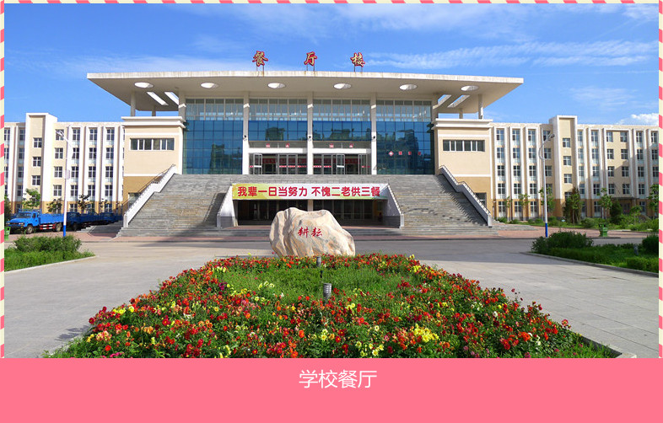
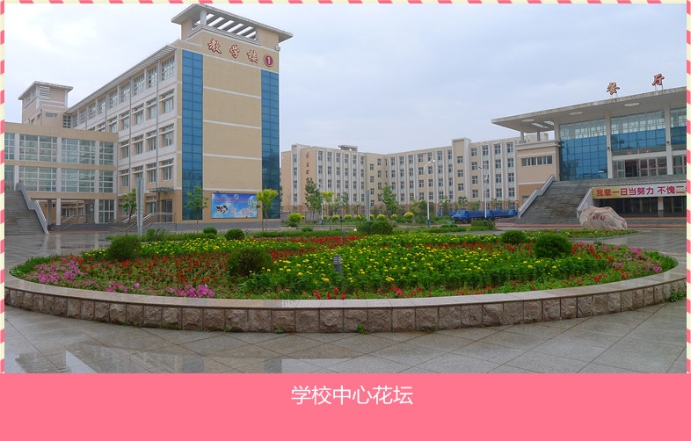

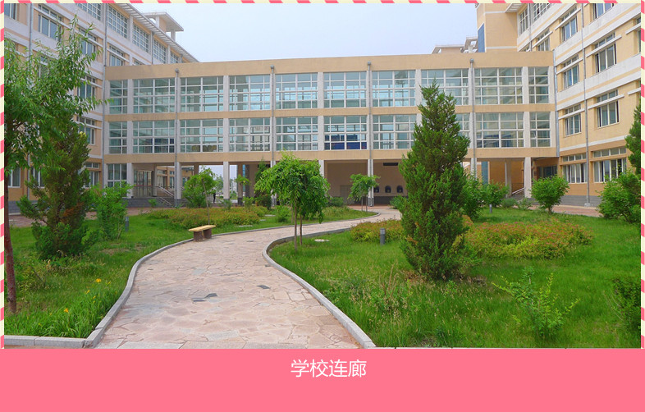
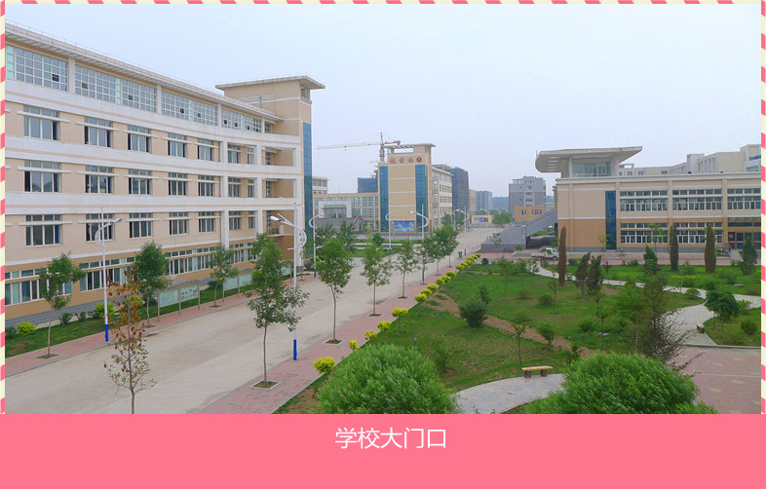

内蒙古赤峰市·宁城县职教中心
质量年度报告（2017 --2018）

未经内蒙古赤峰市·宁城县职教中心许可
任何第三方不得引用



内蒙·宁城 2018.12



项目负责人：李树民
产品总设计：苏彦新
审 稿：苏彦新 邹本海
数 据 采 集：张学宗 孙宝志 郭永胜 王宪仁
赵明武 邹本海 于海娟 李亚辉
张晓东 滕云玲 邢凤轶 郭宝珠
杨 波 刘丽菲
统 稿：邹本海
文 字 撰 写：张学宗 孙宝志 郭永胜 王宪仁
赵明武 邹本海 于海娟 李亚辉
张晓东 滕云玲 邢凤轶 郭宝珠
杨 波 刘丽菲

目 录

第一部分 学校情况 ………………………………………………………………………………1
1.1 学校概况…………………………………………………1
1.1.1学校简介
1.1.2办学资源
1.2 学生情况…………………………………………………2
1.2.1学生规模
1.2.2学生结构
1.3 教师队伍…………………………………………………3
1.3.1师资队伍总体结构
1.3.2专任教师学历结构和职称结构
1.3.3专任教师年龄结构
1.4 设施设备 ………………………………………………4
1.4.1教学仪器设备值
1.4.2实训条件
1.4.3图书和期刊
1.4.4信息化建设
第二部分 学生发展 ………………………………………………………………………………6
2.1 学生素质 ………………………………………………6
2.1.1学生基本素质评价
2.1.2学生参加文明风采大赛和技能竟赛
2.2 在校体验…………………………………………………7
2.2.1在校生满意度调研
2.2.2毕业生满意度调研
2.3 资助情况…………………………………………………8
2.4 就业质量…………………………………………………9
2.4.1就业率及对口就业率
2.4.2分专业就业月薪统计
2.4.3毕业生就业去向
2.4.4毕业生就业产业
2.4.5毕业生升学情况
2.5 职业发展………………………………………………10
第三部分 质量保障措施 ………………………………………………………………11
3.1 专业动态调整…………………………………………11
3.2 教育教学改革…………………………………………11
3.2.1教育教学改革工作情况
3.2.2教学资源
3.3 教师培养培训…………………………………………12
3.3.1建立教师培养机制
3.3.2制定教师发展规划
3.3.3教研工作常态化、规范化
3.3.4科研引领
3.3.5加强师德师风建设
3.4 规范管理………………………………………………15
3.5 德育工作………………………………………………15
3.5.1坚持德育课堂主阵地
3.5.2共建共创校外德育基地
3.5.3校园文化建设
3.6 党建工作………………………………………………………………18
第四部分 校企合作………………………………………………………………………………19
4.1 校企合作开展情况和效果……………………………19
4.2 学生实习情况 ………………………………………19
4.3 集团化办学情 ………………………………………19
第五部分 社会贡献………………………………………………………………………………19
5.1 技术技能人才培养……………………………………19 5.1.1为地方培养技能人才
5.1.2社会满意度不断提高
5.2 社会服务………………………………………………20
5.2.1培训服务
5.2.2技术服务
5.2.3技能鉴定
第六部分 政府履责 ……………………………………………………………………………22
6.1 经费……………………………………………………22
6.2 政策措施………………………………………………………………25
第七部分 特色创新 ……………………………………………………………………………25
7.1 案例1（学生发展方面） ……………………………25
7.2 案例2（服务地方方面） ……………………………26
7.3 案例3（校企合作方面） ……………………………26
第八部分 主要问题和改进措施……………………………………………………………27
8.1 主要问题………………………………………………27
8.1.1学校办学模式单一。
8.1.2 资队伍存在短板，技能型教师缺口很大。
8.1.3专业设置不太合理，实习实训设备严重不足。
8.2 改进措施………………………………………………28
第一部分.学校情况
1.1学校概况
1.1.1学校简介
宁城县职教中心是宁城县唯一一所公办职业高中，是自治区级重点中等职业学校。现有13个专业，在校生3397人，教学班77个。近年来，学校落实专业部管理委员会、督考委员会、家长委员会的管理机制，实施全员德育和学生积分管理办法，推进学生自主管理和小组合作学习的教育教学改革，形成了学校管理、德育工作和对口升学三大特色。
学校本着“立足社会需求，促进多元发展”的理念和“内涵丰富，特色鲜明， 区市一流”的办学目标，充分发挥在办学、师资、政策以及多元选择等方面的优势，着力打造对口升学、中高职联办和职业短训等办学模式。目前，宁城县职教中心正处于职业教育发展的兴盛时期，全校上下正团结一心、开拓进取，向着创建自治区级示范性中等职业学校的目标奋进。
1.1.2办学资源
中央预算内资金投入2000万元建设10000平方米综合实训楼，因在建设中本次统计校舍建筑面积未计算在内，本年度与上年度在占地面积、校舍建筑面积、行政办公用房面积、学生宿舍面积等没有发生变化，生均值变化是因在校生数变化导致。新增固定资产值1307.23万元，生均变化影响主要来自在校生变化。（详见2017-2018年学校办学资源总量及生均值统计表1-1。）

表1-1 2017-2018年学校办学资源总量及生均值统计表
序号 | 名称 | 单位 | 数 量 |  | 生 均 值
序号 | 名称 | 单位 | 2017 | 2018 | 2017 | 2018
1 | 占地面积 | ㎡ | 146000.73 | 146000.73 | 41.98 | 42.98
2 | 校舍建筑面积 | ㎡ | 18381.31 | 18381.31 | 5.29 | 5.41
3 | 行政办公用房面积 | ㎡ | 1601.31 | 1601.31 | 0.46 | 0.47
4 | 学生宿舍面积 | ㎡ | 8126 | 8126 | 2.34 | 2.33
5 | 校内实训用房面积 | ㎡ | 2747 | 2747 | 0.79 | 0.81
6 | 多媒体教室面积 | ㎡ | 255 | 255 | 0.073 | 0.075
7 | 心理咨询室面积 | ㎡ | 105 | 105 | 0.03 | 0.03
8 | 固定资产总值 | 万元 | 10205.7 | 11512.93 | 2.99 | 3.39
注：主要数据达到“中职标准”情况

1.2学生情况
1.2.1学生规模
2017—2018学年度全日制招生1143人，在校生人数3397，毕业生人数1100，比上年度在招生人数减少88人，在校生数减81人，毕业人数增71人。巩固率97.67%。
2016—2017学年度全日制招生1231人，在校生人数3478人，毕业人数1029人，比上年度招生人数增5人，在校生数减421人，毕业人数减368人。巩固率83.59%。
详见2017-2018年学校全日制学生情况统计表1-2。

表1-2 2017-2018年学校全日制学生情况统计表
年号 | 招生数（人） | 在校生数（人） | 毕业生数（人）
2017 | 1231 | 3478 | 1029
2018 | 1143 | 3397 | 1100
1.2.2学生结构
学校现有十三个专业，其中汽车运用与维修为自治区骨干专业，计算机应用为市级示范专业，学前教育为市级骨干专业，这三个专业学生数合计占到在校生总数的34.4%。学校2016---2017学年， 2017---2018学年分专业全日制在校生统计见表1—3。
表1-3 2017-2018年学校全日制分专业学生情况统计表
序号 | 专业大类 | 专业名称 | 招生数 |  | 在校生数 |  | 专业层级
序号 | 专业大类 | 专业名称 | 2017 | 2018 | 2017 | 2018 | 专业层级
1 | 交通运输类 | 汽车运用与维修 | 102 | 107 | 317 | 296 | 自治区骨干
2 | 信息技术类 | 计算机应用 | 165 | 163 | 388 | 430 | 市级示范
3 | 教育类 | 学前教育 | 164 | 130 | 441 | 443 | 市级骨干
4 | 农林牧渔类 | 畜牧兽医 | 95 | 95 | 290 | 266
5 | 农林牧渔类 | 设施农业生产技术 | 163 | 182 | 468 | 490
6 | 资源环境类 | 采矿技术 | 23 | 16 | 109 | 70
7 | 土木水利类 | 建筑工程施工 | 37 | 34 | 137 | 106
8 | 医药卫生类 | 护理 | 169 | 136 | 434 | 447
9 | 旅游服务类 | 旅游服务与管理 | 48 | 81 | 154 | 167
10 | 加工制造类 | 机电技术应用 | 68 | 64 | 248 | 212
11 | 石油化工类 | 化工 | 43 | 25 | 149 | 107
12 | 文化艺术类 | 工艺美术 | 40 | 28 | 63 | 86
13 | 财经商贸类 | 会计电算化 | 109 | 82 | 280 | 277
14 | 其 他
合 计 |  |  | 1231 | 1143 | 3478 | 3397

1.3教师队伍
学校现有教职工356名，其中专任教师238人（不包括临骋人员），生师比为9.54:1，高于中等职业学校设置标准中生师比20：1的要求。
1.3.1师资队伍总体结构
学校有专业教师92名（不包括临骋人员），占本校专任教师数的38.66%，低于标准中不低于50%的规定；专业课教师中“双师型”教师50人，占比54.35%，高于标准中不低于30%的规定；暂时无兼职教师。详见2017-2018年学校全日制分专业学生情况统计表1-4。
表1-4 2017-2018年学校全日制分专业学生情况统计表
年号 | 专任教师总数（人） | 生师比 | 兼职教师人数（人） | 兼职教师占比（%） | 专任教师中 专业教师 |  | 专业教师中 “双师型”教师
 |  |  |  |  | 人数（人） | 占比（%） | 人数（人） | 占比（%）
2017 | 238 | 10.38 | 0 | 0 | 92 | 38.66 | 44 | 47.83
2018 | 238 | 9.54 | 0 | 0 | 92 | 38.66 | 50 | 54.38

1.3.2专任教师学历和职称结构
2017-2018学年，专任教师学历情况变化不大。专任教师中具有研究生学历或学位以上的教师5人，占专任教师总数的2.10%，较上一年新增2人；具有本科学历的教师有219人，占专任教师总数的92.02%，较上一年基本持平；本科以下学历的教师有14 人，占专任教师总数的5.88%，无变化。专任教师职称情况变化较大，副高以上的65人，占专任教师总数的27.31%，较上一年新增15人。中级135人，占专任教师总数的56.72%，较上一年减少4人。初级19人，占专任教师总数的7.98%，较上一年减少33人。详见2017-2018年学校专任教师学历和职称结构情况统计表1-5。
表1-5 2017-2018年学校专任教师学历和职称结构情况统计表
年 号 | 专任教师 |  | 人数 | 学历情况 |  |  | 职称情况
年 号 |  |  | 人数 | 研究生 | 本科 | 专科 | 正高级 | 副高级 | 中级 | 初级 | 未评级
2017 | 文化课教师 | 人数（人） | 146 | 2 | 135 | 9 | 0 | 25 | 97 | 19 | 5
2017 | 文化课教师 | 比例（%） | 61.34 | 1.37 | 92.47 | 6.16 | 0 | 17.12 | 66.45 | 13.01 | 3.42
2017 | 专业课教师 | 人数（人） | 92 | 1 | 86 | 5 | 0 | 15 | 42 | 33 | 2
2017 | 专业课教师 | 比例（%） | 38.66 | 1.09 | 93.48 | 5.43 | 0 | 16.31 | 45.65 | 35.87 | 2.17
2018 | 文化课教师 | 人数（人） | 146 | 4 | 135 | 7 | 0 | 37 | 91 | 10 | 8
2018 | 文化课教师 | 比例（%） | 61.34 | 2.74 | 92.47 | 4.79 | 0 | 25.34 | 62.33 | 6.85 | 5.48
2018 | 专业课教师 | 人数（人） | 92 | 1 | 84 | 7 | 0 | 28 | 44 | 9 | 11
2018 | 专业课教师 | 比例（%） | 38.66 | 1.09 | 91.30 | 7.61 | 0 | 30.43 | 47.83 | 9.78 | 11.96

1.3.3专任教师年龄结构
详见2017-2018年学校专任教师年龄结构情况统计表1-6
表1-6 2017-2018年学校专任教师年龄结构情况统计表
年号 | 专任教师总数（人） | 35岁及以下 |  | 36-45岁 |  | 45-55岁 |  | 56岁及以上
年号 | 专任教师总数（人） | 人数（人） | 比例（%） | 人数（人） | 比例（%） | 人数（人） | 比例（%） | 人数（人） | 比例（%）
2017 | 238 | 82 | 34.45 | 118 | 49.58 | 38 | 15.97 | 0 | 0
2018 | 238 | 61 | 25.63 | 129 | 54.20 | 46 | 19.33 | 2 | 0.84
1.4设施设备
1.4.1教学仪器设备值
2017年学校教学仪器设备值1029万元，生均2959元。2018年学校教学仪器设备值1821.36万元，较上一年度增加792.36万元，生均5361元。
表1-7 2017-2018年学校教学仪器设备值情况统计表
年号 | 教学仪器设备值
2017 | 1029万元
2018 | 1821.36万元

1.4.2实训条件
学校建成校内汽驾专业实训基地，包含11个实训室，提供175个工位数，生均校
内实训工位数0.59个，学校建成农学专业农科实训基地，提供200个工位数，生均实训工位数0.40个。校内实训基地统计表见表1-8。

表1-8 2017-2018年校内实习实训基地情况统计表
年号 | 专业大类 | 序号 | 校内实训基地名称 | 实训室（个） |  | 提供工位数（个）
2017 | 汽驾 | 1 | 宁城县职教中心工科实训基地 | 7 |  | 163
2017 | 农学 | 2 | 宁城县职教中心农科实训基地 | 32 |  | 200
2018 | 汽驾 | 1 | 宁城县职教中心工科实训基地 | 11 |  | 175
2018 | 农学 | 2 | 宁城县职教中心农科实训基地 | 32 |  | 200

1.4.3图书和期刊
图书馆纸质图书藏书量86174 册，较上一年度无增加，生均纸质图书达到25.37册；学校图书馆阅览室座位数有120 个；订阅期刊13 种，较上一年度增加6种；电子图书2945册，无变化。详见统计表1-9.
表1-9 2017—2018图书情况统计表
年号 | 纸质图书（册） | 生均纸质图书（册） | 阅览室座位数（个） | 订阅期刊数（种） | 电子图书（万册）
2017 | 86174 | 24.78 | 120 | 7 | 2945
2018 | 86174 | 25.37 | 120 | 13 | 2945

1.4.4信息化建设
学校设有信息中心，有专兼职管理人员5人，2018年8月进行了网络设备和机房改造建设，能达到万兆主干，千兆到桌面的要求，无线网覆盖办公楼、教学楼、学生生活等区域在内全校范围，实现了校园网络双网全覆盖。

表1- 10 2017-2018年校园信息化建设情况统计表
序号 | 指 标 | 2017 | 2018
1 | 出口总带宽（） | 120M | 120M
2 | 校园网主干最大（） | 100M | 10000M
3 | 服务器台数（个） | 1 | 1
4 | 网络多媒体教室数（个） | 76 | 77
5 | 教学用计算机数量（台） | 250 | 250
6 | 生均教学用计算机数量（台/100） | 7.2 | 7.3
第二部分.学生发展
2.1学生素质
2.1.1学生基本素质评价
我校以“社会认可、家长满意、师生快乐”为学校的管理目标，以让学生“会做人、会学习、会求生”为目的，以“个个成才、人人立业”为培养目标，在学校管理“1234”的总要求下，学校实行了班级、部组、学校 的三级自主管理，学生素质整体上健康、积极,有理想，有目标，积极参加党团组织活动，要求加入党组织的比例逐年提高。
2017年度，我校高二年级共1154人，439人报名参加初级职业技能鉴定,433人过证；高三年级共1100人，445人报名参加中级职业技能鉴定并全部过证。
文化课合格率、体质测评合格率、专业技能合格率、毕业率见统计表2-1

表2-1 2017-2018年学生基本素质评价指标统计表
年号 | 文化课  合格率 | 体质测评  合格率 | 专业技能  合格率 | 双证书  合格率 | 毕业率
2017 | 98% | 82% | 100% | 95% | 100%
2018 | 98% | 85% | 100% | 39.13% | 100%

2.1.2学生参加技能竞赛情况
2018年3月-4月，我校8个专业12个项目参加了自治区级技能大赛，种子质量检测、中餐宴会摆台与客房铺床、车身修复、汽车机电维修、学前教育专业技能等5个赛项获得一等奖。会计手工、会计电算化、车身涂装、服务类英语口语、汽车机电维修等5个赛项获得二等奖，车身涂装、其他类英语口语等两个赛项获得三等奖。
2018年6月，我校选手代表自治区参加酒店服务赛项国家级技能大赛获三等奖。
2018年6月-9月，我校学生参加了护理技能、商标设计+色彩、素描+印纽技能、学前教育全能、工程序测量、服务类英语口语、非服务类英语口语、会计电算化、工业产品设计CAD、数字影音后期制作技术、种子质量检测、机电维修、车身涂装、车身修复等14个项目的市级技能大赛，11人获得一等奖，11人获得二等奖，16人获得三等奖。

表2-2 2017-2018年学生参加各级技能竟赛获奖人数统计表
年号 | 级别 | 一等奖 | 二等奖 | 三等奖 | 优秀奖 | 其他
2017 | 国家级
2017 | 省 级 | 1 | 0 | 9
2017 | 市 级 | 2 | 8 | 8
2018 | 国家级 |  |  | 1
2018 | 省 级 | 5 | 8 | 3
2018 | 市 级 | 11 | 11 | 16
2.2.在校体验
2.2.1在校生满意度调研
2017年与2018年度，学生处、团委共同对在校生进行满意度调研，共抽取400人，其中高一年级200人（住宿生150人，走读生50人），高二年级200人（住宿生150人，走读生50人），调研结果见条形图。

2017年与2018年度在校生满意度调研结果

2.2.2毕业生满意度调研
2017及2018学年，招生就业办对毕业生满意度进行了调研，共调研150名同学，其中男生80人，女生70人。结果如下：
2017年与2018年毕业生满意度调研满意度调研结果
2.3资助情况
1、学校依据中等职业教育资助政策要求，设立学校资助办公室，设主任一人，配专职资助管理员二人，负责学生资助工作。全校学生均享受中职免学费2000元/年.生的政策；高一、高二涉农专业享受2000元/年.生的国家资助政策，其他高一、高二学生享受1500元/年.生的国家资助政策；全体学生免除书费住宿学生免除住宿费。按上级政策规定学校实行班级、专业部、学校三级评审，认定学生总数的20%为一般困难，15%为困难，5%为特别困难学生，享受国家的特别资助和社会救助。
2017年8月—2018年8月宁城县职教中心国家资助发放情况
发放时间 | 享受2000元资助标准人数 | 享受1500元资助标准人数
2017年秋季 | 942 | 1319
2017年8月—2018年8月宁城县职教中心国家资助发放情况
发放时间 | 享受2000元资助标准人数 | 享受1500元资助标准人数
2018年春季 | 463 | 1735
2、2017年8月—2018年８月宁城县职教中心学生除享受国家资助外，根据上级资助政策，享受各类政策性资助，通过上级教育部门下达的社会性资助，如下表：
2017年8月—2018年8月通过上级下达的社会资助明细表
资助名称 | 人次 | 单次资助金额 | 总计
海嘉诺赤峰制药助学金 | 2 | 5000 | 10000
赤峰教育基金会“与爱同行”资助 | 2 | 700 | 1400
2018年北京石景山区教委-宁城肥教育扶贫助学金 | 322 | 500 | 161000
家庭经济困难大学新生入学资助项目 | 24 | 500 | 12000
我校减免艺术部建档立卡学生普通话培训费 | 38 | 80 | 3040
我校减免建档立卡学生职业技能鉴定费 | 54 | 160 | 8640
3、2018学年度宁城县职教中心组织和实施了社会资助，具体资助情况如下表：
2018年宁城县职教中心社会资助明细表
资助名称 | 人 次 | 总计 （元）
我校师生捐款资助建档立卡学生 | 100 | 40000
我校领导班子“一对一、二对一”资助建档立卡学生 | 70 | 17080
学校学生餐厅免费用餐 | 6 | 免费用餐
宁城县华特超市资助学生 | 1 | 每月500元
2.4就业质量
2018年10月，对2016、2017届毕业生就业质量开展了调研，对毕业生升学和就业情况进行了摸底。
2.4.1就业率和对口升学率
2016届毕业生就业率为100%，2017届毕业生就业率100%。2017年对口升学率99.9%，2018年对口升学率为89.7%，比上一年下降10.2%。因为2018年直接就业学生数有所增加。
表2.4.1就业率总体统计
毕业时间 | 就业基本情况
毕业时间 | 调研人数 | 就业率（%） | 对口升学率（%）
2017 | 1029 | 100% | 99.9%
2018 | 1100 | 100% | 89.7%

2.4.2分专业就业月薪统计
因我校学生多数考入了上一级对口学校，只有一部分学生直接就业，其中2017年就业有10人就业，2018年有113人就业，主要是两大专业，计算机和旅游服务与管理专业，计算机专业月薪5000元，旅游服务与管理专业月薪4000元。

表2.4.3分专业月薪统计
毕业时间 | 分专业月薪统计
2017年 | 专业 | 学前教育 | 计算机应用
2017年 | 月薪 | 3500 | 5000
2018年 | 专业 | 旅游服务与管理 | 计算机应用
2018年 | 月薪 | 4000 | 5000

2.4.3 毕业生就业去向
职业学校学生就业单位性质是衡量学校人才培养方向的一个重要指标，也是学校调整专业的依据之一。我们对2017和2018年学生就业产业统计见下表。
2.4.3 毕业生就业去向
年号 | 国有企业、事业单位 | 民营企业 | 外资企业
2017 | 0 | 10 | 0
2018 | 0 | 113 | 0
2.4.4毕业生就业产业
毕业生就业产业是是衡量职业学校服务产业的一个重要指标，也是学校调整专业的依据之一。我们调研了2017届和2018届所有毕业生就业产业，学生就业主要是第三产业，而且直接就业的学生越来越少，绝大多数学生考上了大学。统计见表
2.4.4毕业生就业产业统计表
年号 | 一产毕业生 |  | 二产毕业生 |  | 三产毕业生
年号 | 就业 | 占毕业生比 | 就业 | 占毕业生比 | 就业 | 占毕业生比
2017 | 0 | 0% | 0 | 0% | 10 | 0.97%
2018 | 0 | 0% | 0 | 0% | 113 | 10%

2.4.5毕业生升学情况
随着国家对职业学校的高度重视，中等职业学校的毕来生升学通道更加宽阔，毕业生能够进入更高教育层次学校学习，也是职业学校吸引力的重要考量指标。2017年和2018年学生考学上线率均达100%，说明我校学生在高考升学上很有竞争实力。
毕业生升学情况统计表
年号 | 参考人数 | 本科 | 专科 | 单招 | 3+2 | 合计 | 上线率
2017 | 1019 | 314 | 705 | 50 |  | 1019 | 100%
2018 | 987 | 290 | 353 | 344 |  | 987 | 100%
2.5职业发展
宁城县职教中心以科学发展观为指导，全面贯彻落实党的十九大会议精神，坚持“以立德树人为根本，以发展服务为宗旨，以促进就业为导向”的办学原则；坚持“立足社会需求，促进多元发展”的办学理念；坚持“产教融合、校企合作、工学结合、知行合一”的办学方向。以精致化管理为手段，锐意改革，加速发展，打造学校办学特色；以改革创新为动力，把握方向、明确任务，推进学校内涵发展。通过推进县域现代职业教育体系建设，提升办学理念，深化管理改革，促进教育教学，扩大职业规模，服务学生发展，使学校成为区域职业教育的主阵地和技能型人才培养的摇篮,成为县域劳动力转移就业培训和创业培训中心。
至2018年，又新建一所实训楼，区域职业教育体系初步形成，学校办学规模协调发展，综合实力明显增强，人才培养水平全面提升，服务社会能力显著提高，学校内部发展富有活力；专业布局既满足职业对口升学需求，又与区域经济发展相适应，人才培养模式与课程体系建设富有特色，重点专业达到区内同类学校先进水平，师资队伍的整体水平明显提高，“双师型”专业师资、专业学科带头人适应专业建设与发展需求；职业教学与社会培训全面发展，对口升学和就业水平进入全区先进行列；在学校管理、内涵建设、发展规模、办学条件、教学质量和办学水平等方面跨入全市乃至全区一流学校。
第三部分.质量保障措施
3.1专业动态调整
赤峰市教育局专业设置统筹规划下，学校制定了专业发展规划，依据中等职业学校专业教学标准，制定了各专业人才培养方案和教学计划、课程标准，邀请行业专家、企业技术骨干与学校专业课教师一起研讨、论证各专业培养目标、课程设置等，根据行业发展动态，及时调整教学内容和计划。目前，学校共开设了设施农业生产技术、畜牧兽医、采矿技术、建筑工程施工、机电技术应用、化工、汽车运用与维修、计算机应用、护理、会计电算化、旅游服务与管理、工艺美术、学前教育十三个专业。
其中，汽车运用与维修专业为自治区骨干专业、计算机应用专业为市级示范专业、学前教育专业为市级骨干专业。
3.2教育教学改革
3.2.1教育教学改革工作情况
学校以“社会认可、家长满意、师生快乐”的办学总目标，从学生发展和社会人才需求出发，以就业为导向制定课程实施方案，积极推行课堂教学改革。针对职业学校学生的实际，提出了“低起点、慢速度、快返馈、勤巩固”的教学指导原则，在课堂教学中推行了小组合作学习，有效地培养学生的思维能力和分析解决问题的能力，调动学习的积极性和创造性，培养学生的创新意识。有效的教学改革推动了教育教学工作的开展，提高了学校教育教学质量，使我校在职业对口升学方面，保持了全区的领先地位。与此同时，学校充分利用校内实训基地良好的实训条件，对项目教学、案例教学、场景教学等教学模式进行了改革尝试。力求以工作任务为中心，选择、组织课程内容，并以完成工作任务为主要学习方式，以产品为目标，将学生的完成过程设计为教学过程的课程形式。把教学活动与生产过程相结合，理论与实践相结合，专业技能培养与职业素质培养相结合，初步形成了“教、学、做”一体化的教学模式。学校将认证课程纳入课程体系，学生通过技能鉴定拿到了相关专业的技术等级证书，增强了毕业生的就业能力。扎实的专业技能训练提高了学生的职业技能水平，在全区职业技能大赛中，我校均取得了优异的成绩。

3.2.2教学资源
2018年度，学校重新规划和建设了计算机、财会、农科、医学、旅游、幼儿等实训室34个，建立了汽车机修实训基地，创建合作环境，学校出资金与设备与忙农镇马连图村合作建立了农科校外实习实训基地。为学生生产性实习实训提供了场所。
学校开发了德育、文化课程、安全、心理等校本教材10本，每位教师都积极参加信息化应用的培训，利用信息化手段进行课堂教学，专任教师完善了赤峰智慧教育云平台空间，每人每学期上传至少7个教学课件用于交流，上传资源总数达50个以上。邹本海主任研发的班主任管理软件用于班主任的学生管理之中。通过研发、整合校内外优质教学资源，为师生提供了丰富的教育教学资源。

3.3教师培养、培训
3.3.1建立教师培养机制
学校出台了《课堂教学管理制度》、《新老教师结对子方案》、《专业带头人、骨干教师评选办法》、《外出培训管理办法》、《小组合作学习实施办法》、《班主任培养办法》、《专任教师综合素质培训》、《专任教师假期培训制度》、《名师培养方案》等，形成长效机制。
3.3.2制定教师发展规划
学校制定了教师培养规划，对教师培养进行了分类、分梯度培养。建立新老教师帮教结对子培养机制，由教学经验丰富的老教师作为青年教师引领者，促进青年教师成长；对专业带头人、骨干教师、学科带头人、教学名师进行了不同层次的培养。教师结合自身实际情况，教师制定个人五年发展规划。
3.3.3教研工作常态化、规范化
为了进一步加强教育教学管理及各专业建设，学校按照各备课组学期初的工作计划，固定每周三下午开展教研活动；各专业组、年级组、备课组根据本学期教研计划不定期开展，教研活动实现了全员覆盖，形成了良好的教科研氛围。学校从学校领导到教研组长实行随堂听课、推门听课，以此关注课堂教学，切实提高教学质量。学校推行全员的公开课和教研组长、学科带头人、名师的示范课、高三复习备考示范课，以推进教学改革。另外学校组建教学督考组对各专业部基础年级的教师进行小组合作听评课活动，以发现并解决小组合作学习教学方式在教学中遇到的问题。
3.3.4科研引领
2017年学校有“十三五”规划的《新时期有效促进教师专业化成长与发展的研究与实践》全国重点课题的2个子课题，分别是《信息技术在教学中的应用》、《自主探究合作教学主式在各学科中的应用》，参与课题研究人数达80多人，校级课题12个，参与课题研究人数达138人，进一步解决关于信息技术、自主探究小组合作教学方式在教学应用中存在的问题。
3.3.5加强师德师风建设
学校组织教师认真学习《宁城县教育系统工作人员十条禁令》《宁城县职教中心教师工作十条禁令》，进行教师“忌语”“忌事”的教育，组织师德师风专题讲座和考试，签订廉政从教承诺书。通过学习和教育，每位教师都能遵纪守法，爱岗敬业，教书育人，廉洁从教；广大教师中间形成了“重师德，塑师魂”的良好风尚，人人争做学生、家长、社会满意的好教师。
教师教学质量考核统计表
学 年 | 教师教学质量考核
学 年 | 优秀（%） | 合格（%） | 不合格（%）
2017 | 15.22 | 84.78 | 0
2018 | 15.17 | 84.83 | 0

教师参加培训统计表
培训  类型 | 培训人次（人） | 培训主要内容
国  培 | 16 | 全国青少年校园足球骨干师资国家级培训—中小学校长培训、汉斯赛德尔基金会山东-巴伐利亚职教师资培训中心职业学校专业负责人培训、中德诺浩KMT中职课程培训、教育部-奔腾校企合作项目骨干教师培训、职业院校教师示范培训、卓越职业院校校长专题研修、中高职教师素质协同提升研修、校企人员双向交流合作、中德诺浩KDT中职课程培训、赛德尔基金会山东-巴伐利亚职教师资培训中心新能源汽车技术培训班
省  培 | 103 | 幸福园丁—中国积极心理公益项目、校长培训、智慧课堂信息化教学高级研修班、内蒙古自治区中等职业学校骨干教师能力素质提升培训、班主任研讨会、汽车专业骨干教师企业培训、“现代学徒制”校企合作培训、新能源汽车高压系统初级培训、双元制教学计划开发、中国职教学会教学工作委员会“课程理论与开发研究”、互联网+职业教育创新高峰论坛培训、中国职业技术教育学会—“翻转课堂微课教学设计开发及信息化教学模式培训”、学生管理信息系统培训、自治区骨干教师培训、职高教师省培、全区中等职业学校安全培训、专业技能培训、新能源汽车技术培训、职业学校信息化建设培训、英语口语培训、网络培训、班级管理策略研究班培训、“名师成长”研修班、专业“双师”培训、考评员培训、安全培训
市  培 | 133 | 专业技能培训、学籍管理培训、积极心理学培训、校园足球管理培训、足球教练培训、德育积极心理的作用、高中音乐教材培训、高考管理系统培训、赤峰教育云平台培训、星火教师培训、课题研讨会、微课培训、足球裁判培训、资助培训、信息化大赛培训
县培 | 2 | 科普培训、食堂管理培训
企业
实践
合计 | 254

教师参加技能竞赛获奖统计表
序号 | 获奖级别 | 比赛项目 | 获奖情况
1 | 区 级 | 2018年内蒙古自治区中等职业学校技能大赛＂优秀工作者＂ | 5人获奖
1 | 区 级 | 2018年内蒙古自治区中等职业学校技能大赛＂优秀指导教师＂ | 4人获奖
1 | 区 级 | 中等职业学校信息化教学大赛信息化教学设计 | 3人获三等奖
1 | 区 级 | 第九届内蒙古中小学师生硬笔书法大赛 | 1人获三等奖
2 | 市 级 | 赤峰第二届中小学美术教师教学技能比赛 | 1人获一等奖  1人获二等奖
2 | 市 级 | 赤峰市书法(写字)美术教育年会书画作品 | 1人获一等奖
2 | 市 级 | 2017年全市中等职业学校技能大赛中 | 1人获二等奖
3 | 县 级 | 宁城县第五届"工运杯"职工乒乓球比赛女子团体 | 团体第二名
3 | 县 级 | 宁城县第五届"工运杯"职工乒乓球比赛男子团体 | 团体第三名
3 | 县 级 | 宁城县第八届中小学幼儿园艺术节活动中,荣获美术作品优秀指导教师奖 | 2人获奖

教科研工作成果统计表
项目 | 国级 | 省级 | 市级 | 县级 | 校级
在研课题 | 3 | 1 |  |  | 12
成果获奖 |  |  | 1
论文获奖、发表 |  | 24 | 12
微课获奖
教学展评 |  |  |  |  | 18

3.4规范管理
为贯彻落实《国家中长期教育改革和发展规划纲要（2010-2020年）》、《国家中长期人才发展规划纲要（2010-2020年）》，学校制定了《宁城县职教中心“十三五”（2016--2020）发展规划》，加强制度建设、信息化建设、师资队伍建设，强化德育工作和学校内部管理，先后出台、修订了《宁城县职教中心教职工“二维双向”考核办法》《国有资产管理办法》《宁城县职教中心人才培养方案》《学生自主管理实施办法》《全员德育积分制管理办法》等一系列制度措施，建立了督考机制、监督机制和奖励机制，进一步完善了各部门工作职能，细化了各职能部门的岗位职责和工作流程，逐步迈上了学校管理规范化、精致化的发展道路。

3.5德育工作
3.5.1 坚持德育课堂主阵地
加强德育阵地建设，是我校一直十分重视的工作。多年来，我们围绕德育工作的开展，建立了高标准的社团活动室、德育成果展览室，黑板报、宣传栏内容常换常新，各班教室内都张贴了《中学生守则》和《中学生日常行为规范》及国旗、名人名言和科学家画像，真正使校园的每一处地方都成为无毒的语言，发挥着育人的作用。通过丰富多彩的兴趣小组活动和校园文化生活等教育活动，使学生在优美的环境和健康的气氛中陶冶情操，促进了学生健康人格的养成。
校园文化活动每月一主题，每周一重点，以主题引领活动，用活动渲染主题。每年分期分批进行家访，了解学生家庭的实际情况，对于病灾户、留守户、单亲户的孩子开展精准教育。

2016-2017、2017-2018学年学生德育操行考核情况见下表：

3.5.2共建共创校外德育基地
目前，我校已与宁城县博物馆、宁城县消防支队、宁城县交警支队、宁城县高桥烈士陵园等单位建立了学生校外活动实践合作关系。德育基地的建设将有利于拓宽学校的德育教育渠道，充分发挥校外基地的教育作用，对培养学生继承和发扬革命传统，培养“有理想、有道德、有文化、有纪律”的合格中学生具有重要意义。我校定期组织学生去德育基地参观学习，接受德育教育，开展系列文明共建等活动。学校将以校外活动实践基地建立为契机，进一步创新德育活动形式，丰富教育活动内容，增进活动内涵，全面提升学生素养，促进学校德育工作再上新台阶。

3.5.3校园文化建设
学校确立了“德以立身，技行天下”的文化主题，坚持文化育人、环境育人、活动育人，管理育人。确立了独特的的办学理念和办学目标，建立完善了各类规章制度。学校办有校刊校报，建有校园广播站和校园电视台。校园环境干净整洁，显性文化标示鲜明，文化活动丰富多彩。定期举办全年艺术节，创新开展社团和第二课堂活动，学生在文化艺术活动中得到熏陶和锻炼，教职工在文体活动中增强了幸福感。

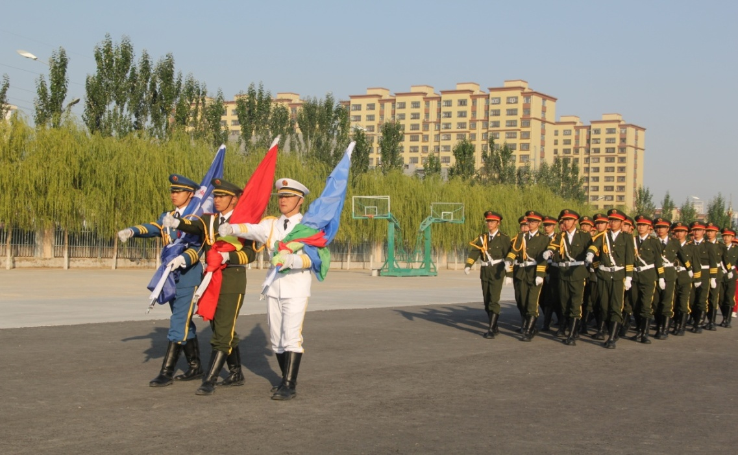
升旗仪式中的国旗队
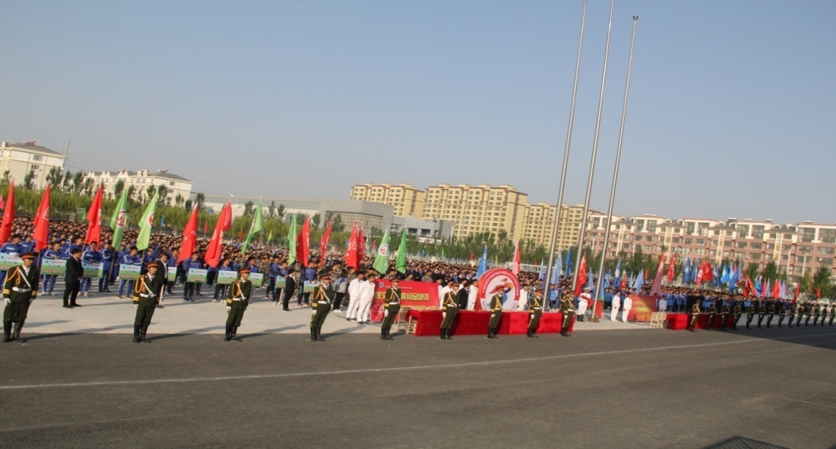
艺术节开幕式
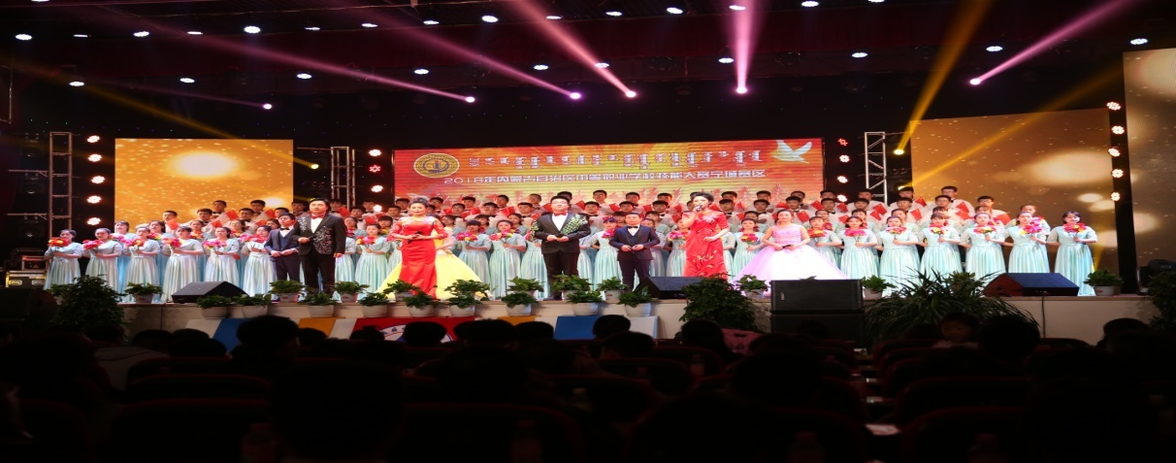
全区技能大赛晚会
3.6党建工作
3.6.1 2018年党建工作
学校党总支下设6 个党支部，共有党员102人。2018年，学校党总支以党的十九大精神和习近平总书记系列重要讲话精神为指引，创设学习型、服务型、创新型党组织，以作风效能建设为保障，切实提升学校党建工作的科学化水平。为庆祝中国共产党成立97周年，开展了党史知识竞赛活动，向党的生日献礼；为树立党员廉政风险意识，所有党员签订了党风廉政建设责任书；为推动党员争当坚定理想信念、践行社会主义核心价值观的先锋模范，开展了党员到社区双报到活动，协助社区做好为居民服务工作。
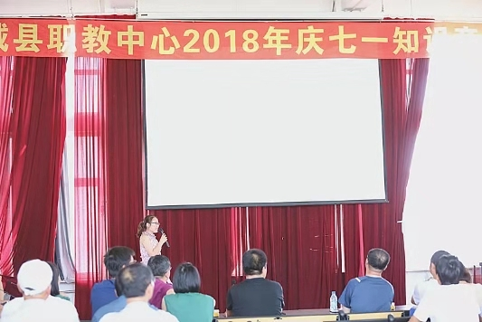
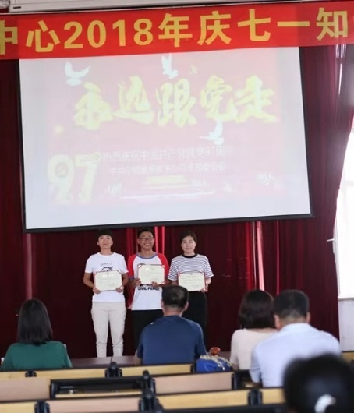
庆七一党史知识竞赛

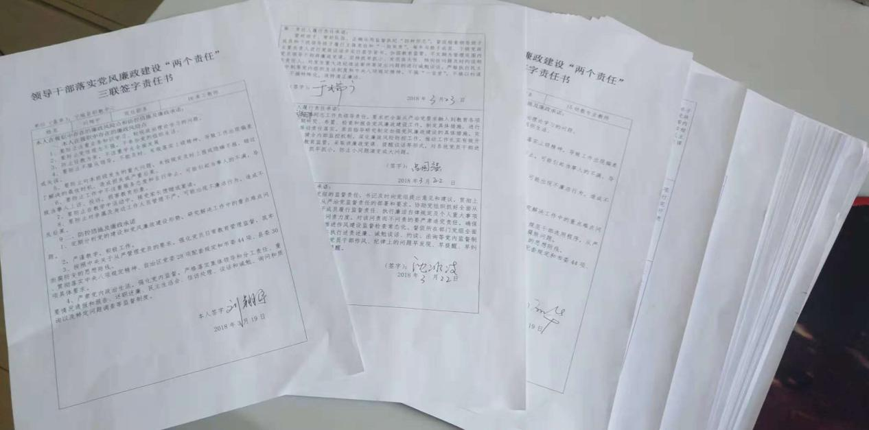
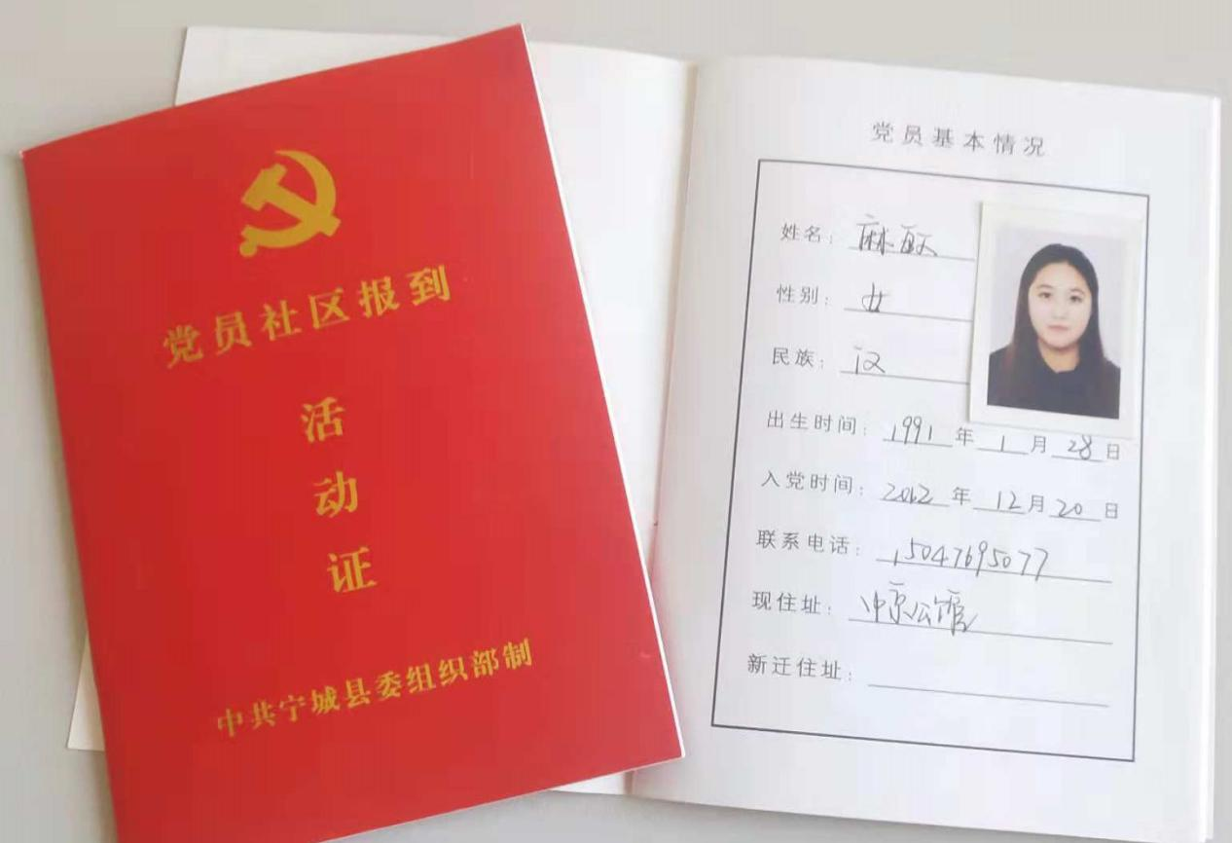
党员社区双报到 党员签订的廉政建设责任书

第四部分.校企合作
4.1实施与效果
学校根据企业实力、专业对口情况、实习就业学生工作环境条件和待遇、参与学校建设程度等因素，建立合作企业遴选机制，与宁城县宁达汽车服务公司合作共同探索现代学徒制，现在校企双方已经签订了合作协议。与其他企业的合作也正在紧张的筹备当中。
4.2学生实习
学校成立了实习实训领导小组，建立由校长亲自挂帅的一整套工作机制，实习实训处全面落实实习工作。学生实习由三部分组成，分别是校内实习、校外实习和顶岗实习。校内实习规范管理、科学开展，从教师备课、实习过程、实训效果三个方面提升质量，从而提高实习质量，实习开出率达到99%。我校已完成了向纯职业学校过渡，正在积极开展校外实训，组织旅游专业学生到天宇旅游公司进行实训。已经联系多家企业，尝试顶岗实习。
4.3集团化办学
我校已经组建校企合作委员会，在政府有关部门配合下，正在积极筹备组建宁城职教集团。
第五部分.社会贡献
5.1技术技能人才培养
5.1.1为当地培养技术人才
2017---2018学年度，学校为宁城县培养、培训驾驶技能（C1)人才1010人，其中有30%左右的人进行交通货物运输或从事小型客车运输工作。
5.1.2社会满意度不断提高
学校对学员、用人单位和部分社会学习驾驶技能的人员进行了问卷调查和走访，受访的单位及个人，对宁职驾校的培训及宁职驾校培训出的驾驶员满意度较高，调查结果如下：

5.2社会服务
2017年9月至2018年8月末，我校常年开展的驾驶员培训班（宁职驾校）本年度共培训了1010人；为宁城县司法局全体一线职工进行计算机word文档、excel表格PPT（幻灯片）、易企秀的使用方法的培训，共培训75人；为宁城县农电局进行了星级员工的培训和理论考试服务，共计314人；为宁城县人民政府法制办公室进行了全县行政执法人员法治专题培训，三批共计培训了1163人，本年度培训总人数共计2562人.
学校2017年开展的培训服务情况统计表
序号 | 培训服务内容 | 服务人次
1 | 驾驶员培训班 | 1160
2 | 幼儿园学籍管理培训班 | 22
3 | 财政局人员培训班 | 320
培训人数合计 |  | 1502

学校2018年开展的培训服务情况统计表
序号 | 培训服务内容 | 服务人次
1 | 驾驶员培训班 | 1010
2 | 司法局计算机上机培训 | 75
3 | 行政执法人员法制专题培训 | 1163
4 | 农电局星级员工培训与考试 | 314
培训人数合计 |  | 2562

2017-2018年中等职业教育培训情况统计表
年号 | 实用技术（人次） | 劳动力转移（人次） | 下岗职工再就业（人次） | 其他（人次） | 小计
2017 | 1160 |  |  | 342 | 1502
2018 | 1010 |  |  | 1552 | 2562
变化 | -150 |  |  | +1210 | +1060

5.2.2技术服务
案例1：
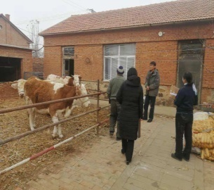
积极响应上级号召，在完成脱贫攻坚任务过程中，学校社会培训处深入到农户家中，发放种植、养殖材料，让建档立卡户家庭成员能够通过学习和培训，掌握田间农活技术和家庭养殖技术。从而使粮食作物，蔬菜大棚，家禽家畜饲养增产增收。
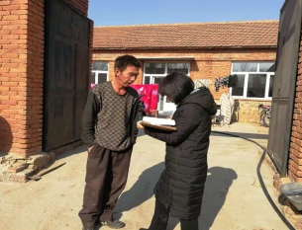
案例2：
我校法律专业教师与当地律师事务所联合进行法律援助活动，为当地的企业当法律顾问，给社区居民做法律援助，为百姓解决打官司难的问题。

5.2.3、技能鉴定
2016-2017年参加职业技能鉴定的在校生初、中级共1545人参加鉴定，考试合格人数为1525人，合格率98%。2017年8月40名下岗人员鉴定考试成绩全部合格。
2016-2017学年度技能鉴定情况统计表
序号 | 鉴定工种 | 鉴定级别 | 人数 | 合格人数 | 鉴定学员来源 | 鉴定时间
1 | 保育员 | 中级 | 120 | 120 | 职高 | 201701
2 | 养老护理员 | 中级 | 123 | 123 | 职高 | 201701
3 | 汽车维修工 | 中级 | 77 | 77 | 职高 | 201701
4 | 电工 | 中级 | 85 | 85 | 职高 | 201701
5 | 保育员 | 初级 | 164 | 164 | 职高 | 201610
6 | 养老护理员 | 初级 | 144 | 144 | 职高 | 201610
7 | 汽车维修工 | 初级 | 97 | 97 | 职高 | 201610
8 | 电工 | 初级 | 85 | 85 | 职高 | 201610
9 | 餐厅服务员 | 初级 | 43 | 43 | 职高 | 201610
10 | 农艺工 | 初级 | 161 | 161 | 职高 | 201610
11 | 动物检疫检验员 | 初级 | 88 | 88 | 职高 | 201610
12 | 工程测量员 | 初级 | 73 | 73 | 职高 | 201610
13 | 计算机维修工 | 初级 | 218 | 218 | 职高 | 201610
14 | 装饰美工 | 初级 | 22 | 2 | 职高 | 201610
15 | 化学检验工 | 初级 | 46 | 46 | 职高 | 201610
16 | 养老护理员 | 初级 | 40 | 40 | 下岗人员 | 201708

2017-2018年参加职业技能鉴定的在校生初、中级共884人参加鉴定，考试合格人数为876人，合格率99.3%。

2017-2018学年度技能鉴定情况统计表
序号 | 鉴定工种 | 鉴定级别 | 人数 | 合格人数 | 鉴定学员来源 | 鉴定时间
1 | 保育员 | 中级 | 146 | 146 | 职高 | 201801
2 | 茶艺师 | 中级 | 25 | 25 | 职高 | 201801
3 | 汽车维修工 | 中级 | 84 | 84 | 职高 | 201801
4 | 电工 | 中级 | 82 | 82 | 职高 | 201801
5 | 有害生物防制员 | 中级 | 108 | 108 | 职高 | 201801
6 | 保育员 | 初级 | 150 | 149 | 职高 | 201712
7 | 茶艺师 | 初级 | 41 | 41 | 职高 | 201712
8 | 汽车维修工 | 初级 | 93 | 90 | 职高 | 201712
9 | 电工 | 初级 | 56 | 55 | 职高 | 201712
10 | 有害生物防制员 | 初级 | 99 | 98 | 职高 | 201712

第六部分：政府职责
6.1经费情况：
2017年段数据为2016会计年度数据，上级财政拔付我校中等职业学校学生免学费资金、住宿学生住宿费补助资金560.75万元；2018年段数据为2017会计年度数据，上级财政拔付我校中等职业学校学生免学费资金、住宿生住宿费补助资金665.4万元。
2017年段我校教学科研仪器购置支出186.8万元，日常教学经费支出330.2万元，师资队伍建设投资13.7万元； 2018年段日常教学经费支出564.3万元，师资
队伍建设支出19.4万元，基础设施建设投入26.4万元。
6.1 2017-2018年度办学经费总收入及其构成一览表
年段 | 学校  总收  入  （万元） | 其中 |  |  |  |  |  |  |  |  |  |  |  |  | 贷  款  金  额 | 历  年  贷  款  余  额
年段 | 学校  总收  入  （万元） | 学费收入 （万元） |  |  |  | 财政经常性补  助收入（万元） |  |  |  | 中央、地方财政  专项投入（万元） |  |  | 社会  捐  赠金  额 | 其他  收  入总额 | 贷  款  金  额 | 历  年  贷  款  余  额
年段 | 学校  总收  入  （万元） | 合  计 | 学  生  类  别 | 标  准 | 金  额 | 合  计 | 项  目  名  称 | 标  准 | 金  额 | 合  计 | 项  目  名  称 | 金  额
2017年 | 2560.75 |  |  |  |  | 560.75 | 中职校免学费、住宿费 | 免学费2000元/年生。免宿费500元/年生 | 560.75 | 2000 | 综合实训楼项目 | 2000 |  |  |  | 1579.48
2018年 | 785.4 |  |  |  |  | 665.4 | 中职校免学费、住宿费 | 免学费2000元/年生。免宿费500元/年生 | 665.4 |  | 综合实训楼项目 | 120 |  |  |  | 779
（单位：万元）

2017-2018年度办学经费总支出及其构成一览表
（单位：万元）
年段 | 学  校  总  支  出 | 其中 |  |  |  |  |  |  |  |  |  |  |  |  |  |  |  |  |  | 还  贷  金  额
年段 | 学  校  总  支  出 | 征  地 | 基  础  设  施  建  设 | 设备  采购 |  | 日常教学经费 |  |  |  |  |  | 教学改革  及研究 |  |  | 师资建设 |  |  | 图  书  购  置  费 | 其  它  支  出  总  额 | 还  贷  金  额
 |  |  |  | 合计 | 教  学  科  研  仪  器  设  备  值 | 合  计 | 其中 |  |  |  |  | 合  计 | 项  目  名  称 | 项  目  金  额 | 合  计 | 项  目  名  称 | 项  目  金  额 | 图  书  购  置  费 | 其  它  支  出  总  额 | 还  贷  金  额
 |  |  |  |  |  |  | 实  (验)  训  耗  材 | 实  习  专  项 | 聘  请  兼  职  教  师  经  费 | 体  育  维  持  费 | 其  它
2017年 | 563.8 |  | 3.1 | 186.8 | 186.8 | 360.2 | 20 |  |  | 10 | 330.2 |  |  |  | 13.7 | 培训费 |  | 4.2
2018年 | 691.8 |  | 26.4 | 21.7 | 21.7 | 619.3 | 40 |  | 5 | 10 | 564.3 |  |  | 24.4 | 19.4 | 培训费 |  | 5

2017-2018年学校年度办学经费一览表
年段 | 经费收入 |  |  |  |  |  | 经费支出
年段 | 收入  总额  （万元） | 其中各项收入所占比例（%） |  |  |  |  | 支  出  总  额  （万元） | 其中各项支出所占比例（%）
年段 | 收入  总额  （万元） | 学费  收入 | 财政经  常性  补助  收入 | 中央、  地方  财政  专项  投入 | 社会  捐赠  金额 | 其  它  收  入 | 支  出  总  额  （万元） | 征地、  基础  设施  建设 | 采购教  学科研  仪器设备 | 日常教  学经费 | 教学  改革  及  研究 | 师  资  建  设 | 购  置  图  书 | 其  它  支  出
2017年 | 2560.75 |  | 21.89% | 78.1% |  |  | 563.8 | 0.5% | 33.1% | 63.9% |  | 2.4%
2018年 | 785.4 |  | 84.7% | 15.3% |  |  | 691.8 | 3.8% | 3.1% | 89.6% |  | 2.8% | 0.7%

6.2政策措施
宁城县人民政府先后出台了《宁城县职业教育和成人教育中长期改革发展规划纲要》《宁城县人民政府关于加快现代职业教育的实施意见》等文件，为学校的发展提供了政策支持。在县政府和县教育局的支持和指导下，我校制定了宁城县职教中心中长期发展规划（2015-2020）.

第七部分 特色创新
7.1德育方面 ：打造“建构式德育”模式，促进学生健康发展
现代企业对人才综合素质提出了更高的要求。现代企业管理制度对员工的团队精神、敬业爱岗、诚实守信、职业纪律、安全生产等综合素质提出了较高的要求。学校把构建全员育人网络，打造“建构式德育”模式，让学生“成才先成人”，具有良好的职业道德素质，作为我校德育建设的特色项目，正在进行重点打造。
学校坚持以立德树人为根本，以为服务学生成长为宗旨，把握职业学校特点，遵循中职学生身心发展规律，以“建构式德育”模式为突破口，通过构建德育目标体系、德育课程体系、德育制度体系，德育队伍体系、德育环境资和德育评价体系等，扎实推进学校德育工作。经过几年的努力，使我校的德育工作更加富有针对性与实效性，更加富有品牌特色，切实提高学校德育工作的管理水平与工作效能，使在校学生的思想道德品质、职业道德素养和心理健康水平等得到显著提升。
为了更好的保障德育特色项目的顺利完成，学校成立了相关组织，制定项目管理制度，明确各机构的工作职责，并提供了资金保障。
我校结合学生身心发展特点，通过内容丰富、形式多样的德育活动，加强对学生的爱国主义教育、集体主义、社会主义教育，引导学生逐步树立正确的世界观、人生观和价值观。良好的教育塑造出良好的品格，良好的习惯养成良好的行为。池治宣是宁城县职教中心2017级财会2班的一名学生，大公无私集体至上的理念深深扎根于他的心中。见义勇为，挺身而出，舍身忘己，保护古迹，是他践行社会主义核心价值观的生动写照。
案例1
2018年3月2日，适逢大双庙镇老爷庙盛会，芸芸香客，礼炮声声，10时许一香客燃放烟花不慎将紧挨着古庙的几百年古松引燃，风猛火烈，浓烟滚滚，千年古寺面临被焚烧的危险，这时人群中突然有人抱出水管，惊慌失措四顾茫然，池治宣看在眼里，急在心上用力夺过水管奋不顾身爬上高耸的房顶，顶着熊熊烈火，不顾高温炙烤，浓烟熏呛，高高举起粗长的水管向火海喷射，只见他晃动的身影在陡峭的庙顶上穿梭，水柱喷向每一处火点，庙顶燃烧的枯草，古松燃烧的火团，他英勇无畏的扑救，熄灭了烈火浓烟。这时他不顾天寒地冻，淋水湿透的衣服，继续用木棍奋力击打古松上的残余星火，不留一点隐患，直到彻底扑灭。古庙安然无恙，众人安然无恙，庙里的文物安然无恙，此时天已过午，庙里住持被他的临危不惧，舍身忘己的精神所感动，执意留餐答谢，池治宣婉言谢绝。他说:保护古迹人人有责，这是我应该做的。说罢，一溜烟走了.....人群中发出一片赞叹声。
3月9日大双庙镇老爷庙主持为学校送来的感谢信和锦旗，对我校培养出的优秀学子表达了感谢和敬意。迟志宣同学获得了第三季度“赤峰好人”的提名。
常言道，一滴水可以折射出太阳。一个平凡的善举，可以透视出学校教育的伟大，立德树人，成人成才。在危险时刻，紧要关头，池治宣奋不顾身，保护了宁城县的文化古迹和众人的生命安全。他用实际行动诠释了青年学子的优秀品质，责任，担当，奉献，这正是习近平总书记对当代青年的殷切期望。
7.2服务地方方面：
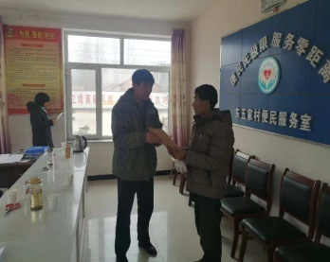
李封廷老师为企事业单位服务案例
我校计算机专业李封廷老师与当地企业搞技术联合，经常到企业进行技术指导。2018年联合企业为教育局安装了宁城县中小学幼儿园教师信息技术应用能力大赛系统，使全县中小幼五千多名教师的信息技术能力大赛成功举办。
7.3校企合作：
校企合作开展情况和效果
学校根据企业实力、专业对口情况、实习就业学生工作环境条件和待遇、参与学校建设程度等因素，建立合作企业遴选机制，我们先后到有关企业进行调研20多次，收集企业调查问卷600余份，其中，与宁城县宁达汽车服务公司合作共同探索现代学徒制，企业为学生创设实习实训场所，学校为企业提供场地等，现在校企双方已经签订了合作协议，而且宁达汽车服务有限公司正在我校工科实训基地建设场房和办公场所，马上即将投入使用。与其他企业的合作也正在紧张的筹备当中。

第八部分.主要问题和改进措施
8.1存在问题
8.1.1学校办学模式单一，就业创业教育发展处于起步阶段，学生出口以对口升学为主，直接就业人数较往年有所增长，但比例较低。

对口升学与就业创业情况对比
年份 | 毕业生数 | 对口升学 | 直接就业 | 自主创业
2017 | 1029 | 1019 | 10 | 0
2018 | 1100 | 991 | 113 | 0
8.1.2师资队伍存在短板，技能型教师缺口很大。我校专业教师中，理论课教师占有绝对比重，但真正能掌握专业实操技能教师凤毛麟角。

专业教师中技能教师与理论课教师情况对比
年份 | 专业教师数 | 理论课教师数 | 其中有实操技能的教师
2017 | 92 | 92 | 10
2018 | 92 | 92 | 10

8.1.3专业设置不太合理，实习实训设备严重不足。有的专业纯粹是为了对口升学而设置，所以，与之配套的实训室和实训基地无法建立，很多专业实习实训难以开展。

目前各专业实训室、实训基地建设情况
专业 | 设施农业生产技术 | 畜牧兽医 | 旅游服务与管理 | 护理 | 采矿技术 | 建筑工程施工 | 会计电算化 | 计算机应用 | 汽车运用与维修 | 机电技术应用 | 学前教育 | 化工 | 工艺美术
实训室 | 1 | 1 | 2 | 1 | 0 | 1 | 2 | 3 | 11 | 1 | 4 | 4 | 3
实训基地 | 1 | 0 | 0 | 0 | 0 | 0 | 0 | 0 | 1 | 0 | 0 | 0 | 0

8.2改进措施
8.2.1拓展办学模式，积极开展联合办学，增加学生出口，培养学生的基本技能，开展就业教育，鼓励学生创业。
8.2.2强化师资队伍建设，通过“走出去，请进来”，培养校内专业技能教师；积极拓宽渠道，聘用社会兼职教师，逐步解决实操教师缺口。
8.2.3做好专业调整压缩，逐步淘汰一些对口升学比重偏低、又难以开展实习实训的专业，使专业设置更符合我校及社会需求实际。

